Prénom : ………………………… | Date : ………………………………………………………

 | « U u U u » (05)

1./ Complète les mots suivants :

fu – su – lu – cu
 | 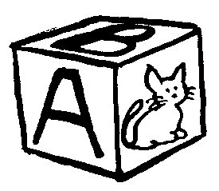 |  | 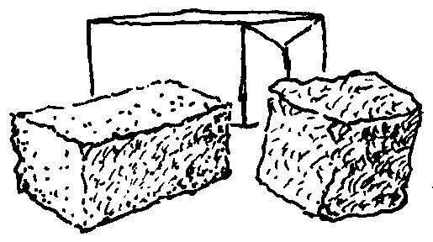
la lune | un cube | une fusée | du sucre
ju – lu – pu – tu
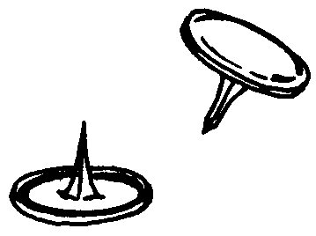 | 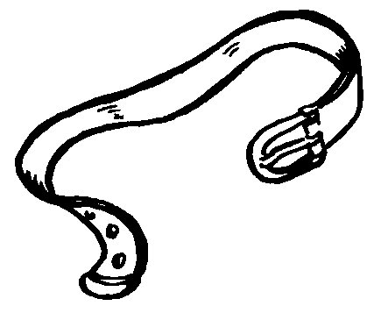 |  | 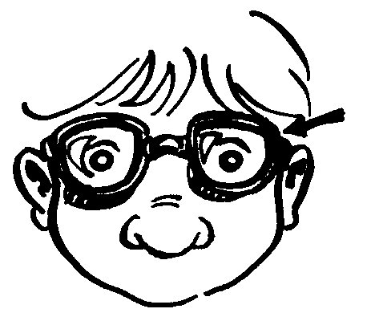
des punaises | une ceinture | le judo | des lunettes
ju – mu – nu – lu
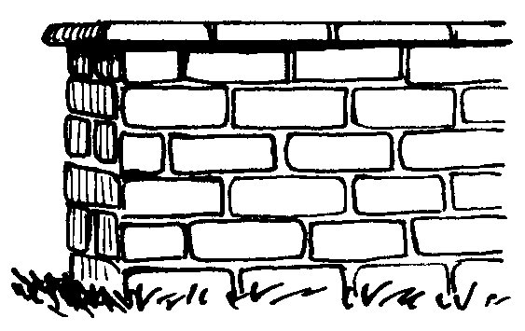 |  | 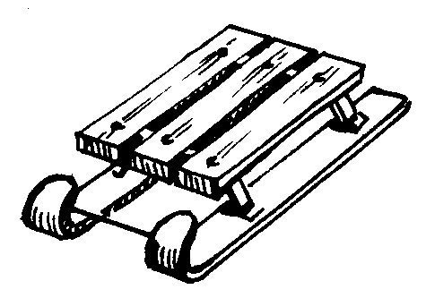 | 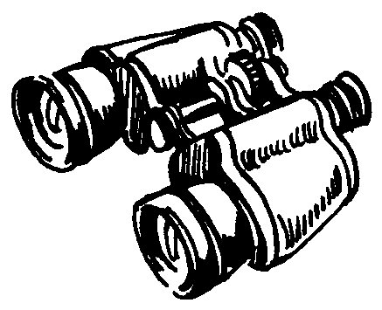
un mur | des nuages | une luge | des jumelles

2./ Souligne le bon mot :

 | 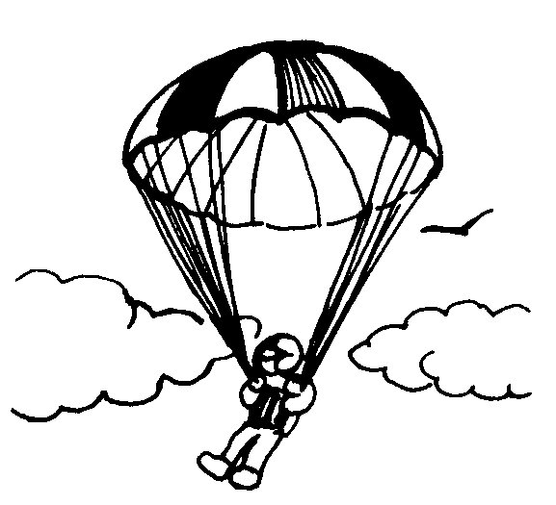 | 
la musique  la tunique  la panique | un parasol  un parachute  un parapluie | une ceinture  de la peinture  une aventure

